110年11月8日餐點照片
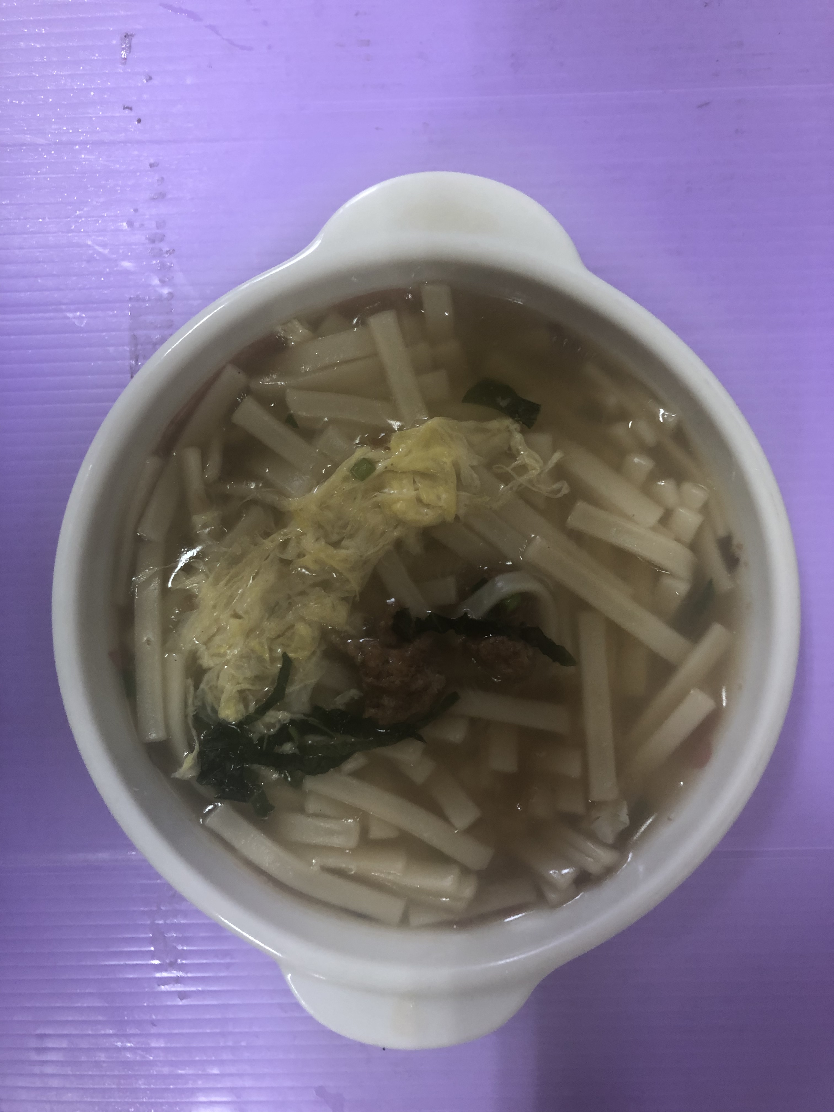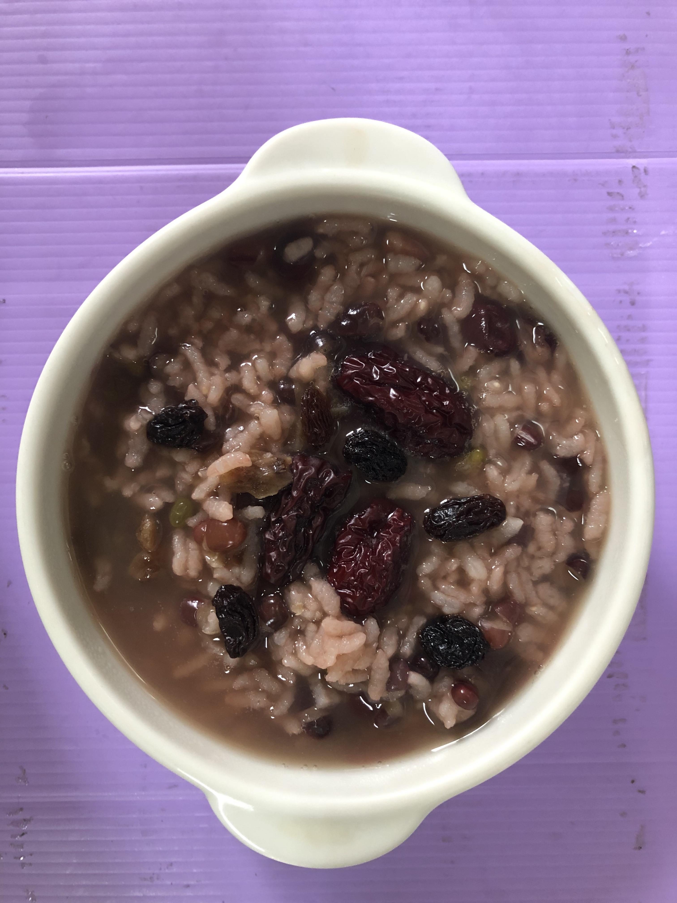
早餐(蔬菜雞蛋麵) 下午點心(八寶粥)
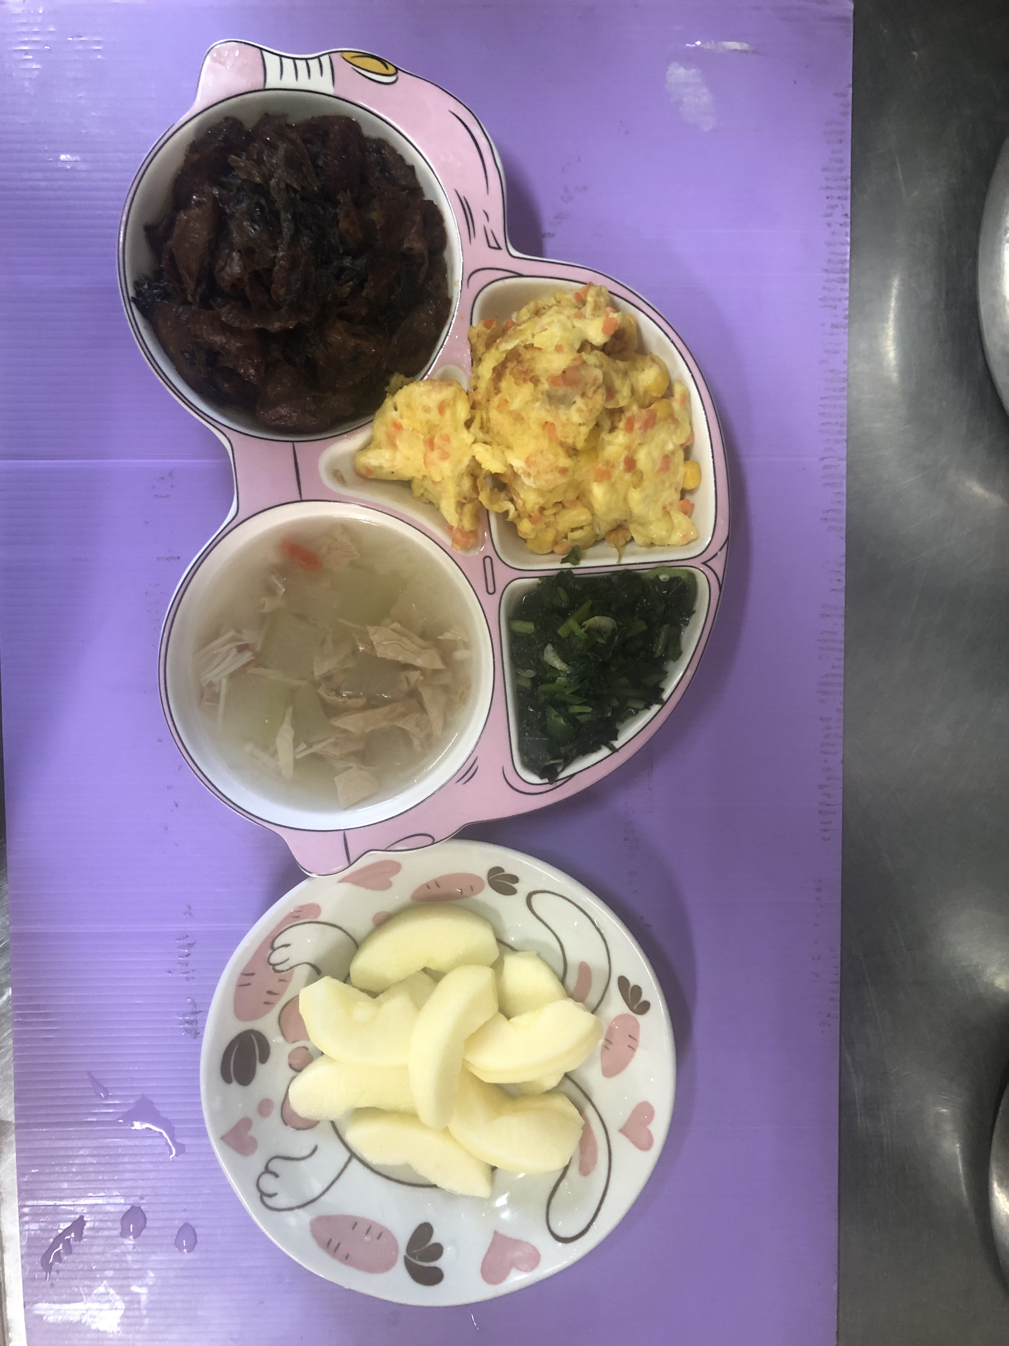
午餐(梅干控豆輪、玉米煎蛋、炒青菜、冬瓜金針菇湯、水果)

